МБОУ Рыновская ООШ
Аналитическая справка
о реализации в практической деятельности МБОУ Рыновской ООШ «Программы всеобуча для родителей (иных законных исполнителей) по вопросам суицидального поведения, жестокого обращения в семье в отношении несовершеннолетних»
17.12.2021г
В результате организации реализации в практической деятельности школы «Программы всеобуча для родителей (иных законных исполнителей) по вопросам суицидального поведения, жестокого обращения в семье в отношении несовершеннолетних» (письма министерства общего и профессионального образования Ростовской области от 17.01.2020 № 24/3.2-542 и от 16.11.2020 № 24/3.2-17520)
до 15 октября классными руководителями были заполнены таблицы факторов риска,
до 1 ноября педагогом-психологом составлен первичный список суицидального поведения, проведены консультации с обучающимися, попавшими в первичный список, и их родителями (дистанционно и очно). В результате проведенной диагностики суицидального риска у несовершеннолетних, составлена база несовершеннолетних, склонных к суициду или суицидальному поведению.
База несовершеннолетних, склонных к суициду или суицидальному поведению
МБОУ Рыновской ООШ
Учебный год | Первичный список | Вторичный список | Третичный список
2021-2022 уч.г. | 4 ч | 0 | 0

Данные таблицы показывают, что в первичный список попали четыре человека, что на 2 человека больше предыдущего года. Во вторичный и третичный список также как и в прошлом году по результатам наблюдений классный руководителей и использованных педагогом-психологом диагностических методик не выявлены .

Перечень рабочих методик по выявлению несовершеннолетних,

склонных к суициду или суицидальному поведению, использованных педагогом-психологом МБОУ Рыновской ООШ для проведения психологического обследования в сентябре- декабре 2021-2022 уч.г.

Диагностический блок
№ | Наименование |  | Сроки | Классы
1 | Заполнение таблицы «Факторы риска» |  | Сентябрь-октябрь | кл. рук.1-9 кл
 |  | Методика «Самооценка» А.В. Захаров | Ноябрь | 6 класс
 |  | - Тест тревожности Филипса  - «Определение уровня тревожности»  (автор Ч.Д. Спилбергер, адаптация Ю. Л. Ханина) | Сентябрь-октябрь | 5-9 класс
 |  | 3. Цветовой тест М.Люшера (компьютерная версия)  4. Метод неоконченных предложений | Октябрь | 7-9 классы  Группа риска
 |  | 5.Шкала безнадежности (А. Бек).  6. Шкала одиночества (Д. Рассел). | Ноябрь | Группа риска
 |  | 7.Опросник «Шкала семейной адаптации и сплоченности» Д.Х.Олсон, Дж.Портнер и И.Лави (в адаптации М.Перри)  8.Индекс хорошего самочувствия. | декабрь | Группа риска

По результатам диагностики во вторичный список не попал никто из первичного списка, но в целях профилактики для ребёнка – сироты, проживающего в опекаемой семье составлен индивидуальный план комплексного социально-психологического сопровождения .
Реализация «Программы всеобуча для родителей (иных законных исполнителей) по вопросам суицидального поведения, жестокого обращения в семье в отношении несовершеннолетних» в первом полугодии 2021-2022 уч.г осуществлялась через организацию воспитательной работы по повышению психологической культуры родителей, в рамках предупреждения жестокого отношения к детям, профилактики суицидального поведения подростков в дистанционном формате через мессенжер WhatsApp.

В работе с родителями использовались такие формы и методы:
• круглый стол. собрание-диспут, родительское собрание;
• интерактивные лекции.
В современных условиях распространения короновирусной инфекции возникала необходимость в дистанционных способах просвещения, связанных с использованием ИКТ: электронные рассылки материалов; скайп-консультации психолога и других специалистов; тематические консультации в интерактивном режиме в мессенжере WhatsApp ;
родительские собрания.
№п/п | Тема родительского всеобуча | Форма и место проведения | дата | участники
1 | «Возможности семейной системы по предупреждению правонарушений в подростковом возрасте» | Повышение психологической культуры родителей, в рамках предупреждения жестокого отношения к детям Приложение 4).  Дистанционно в общешкольной родительской группе WhatsApp | 30.09 в 16.00 | Классные руководители 7-9 кл. педагог-психолог, уполномоченный по правам ребёнка, инспектор по делам несовершеннолетних Федоревская А., родители 7-9 классов
2 | «Психологические особенности подросткового возраста и профилактика кризисных состояний несовершеннолетних» | Родительское собрание с целью повышения психологической культуры родителей, в рамках предупреждения суицидального поведения подростков. Дистанционно в общешкольной родительской группе WhatsApp. Электронная рассылка буклетов (Приложение 1.) | 15.10  в 15.30 | Педагог-психолог, председатель родительского комитета, классные руководители родители 5-9 классов
3 | «Причины и мотивы суицидального поведения детей и подростков. Телефон доверия» | Дистанционно в общешкольной родительской группе WhatsApp, электронная рассылка материалов (Приложения 1,2) | 22.10 в 16.00 | Педагог-психолог, председатель родительского комитета, родители 5-9 классов
4 | «Прав без обязанностей не существует». | Интерактивная лекция.  Дистанционно в общешкольной родительской группе WhatsApp | 22.11 в 15.30 | Уполномоченный по правам ребёнка МБОУ Рыновской ООШ, классные руководители, ст.вожатая, родители 1-9 классов
5 | Безопасность детей в сети Интернет | Дистанционно в общешкольной родительской группе WhatsApp, электронная рассылка материалов | 17.12 в 15.00 | Педагог-психолог, классные руководители, родители 1-9 классов

В результате проведенной работы повысился культурный уровень родителей по вопросам суицидального поведения, жестокого обращения в семье в отношении несовершеннолетних». Родители стали активнее и смелее во время проведения собраний, задают интересующие вопросы, обращаются за консультацией к педагогу-психологу, самостоятельно участвуют в онлайн-вебинарах в сети интернет для родителей.
Зам.директора по УВР _________________Власова Л.И.
Приложение1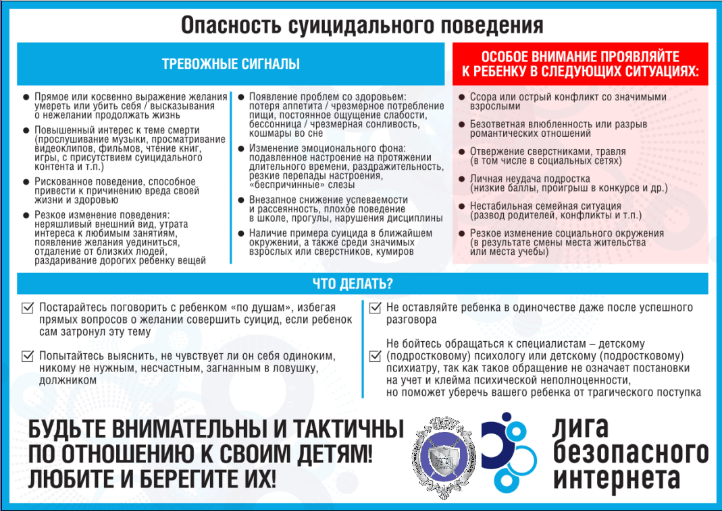

Приложение 2
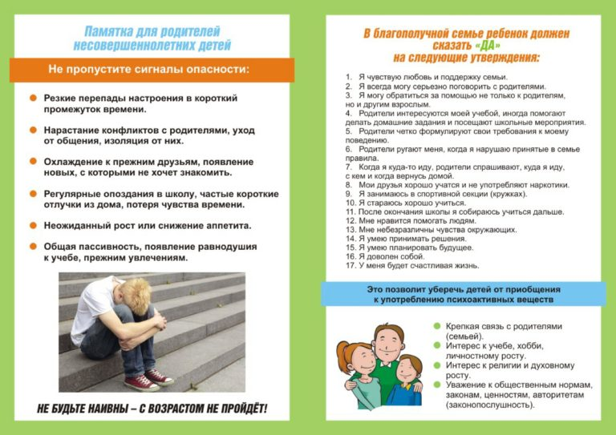
Приложение3
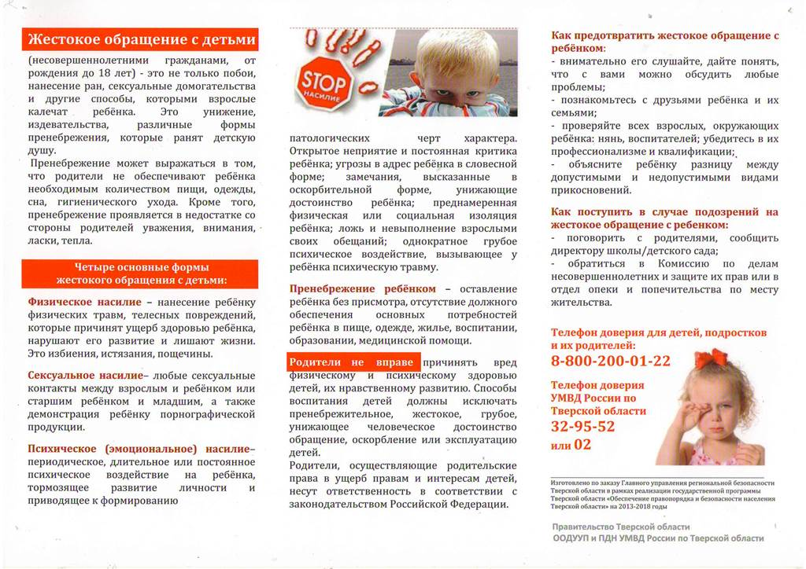
Приложение 4
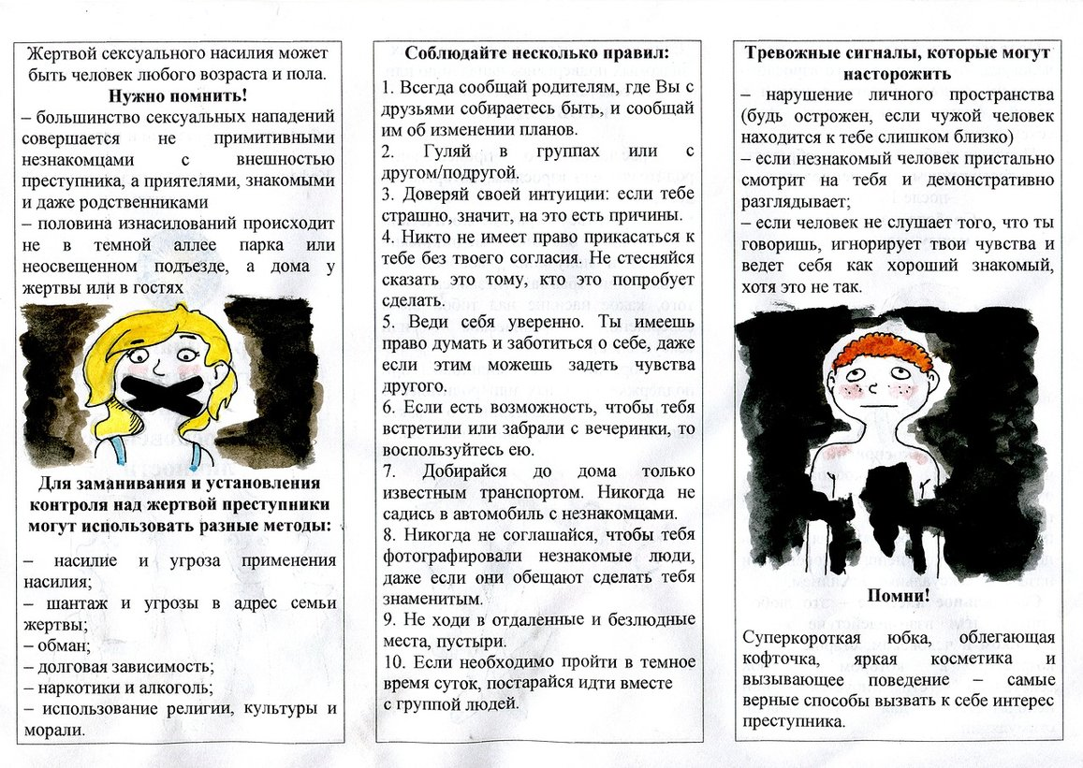
Приложение 5
